**Palavra de vida**

**Dezembro 2021**

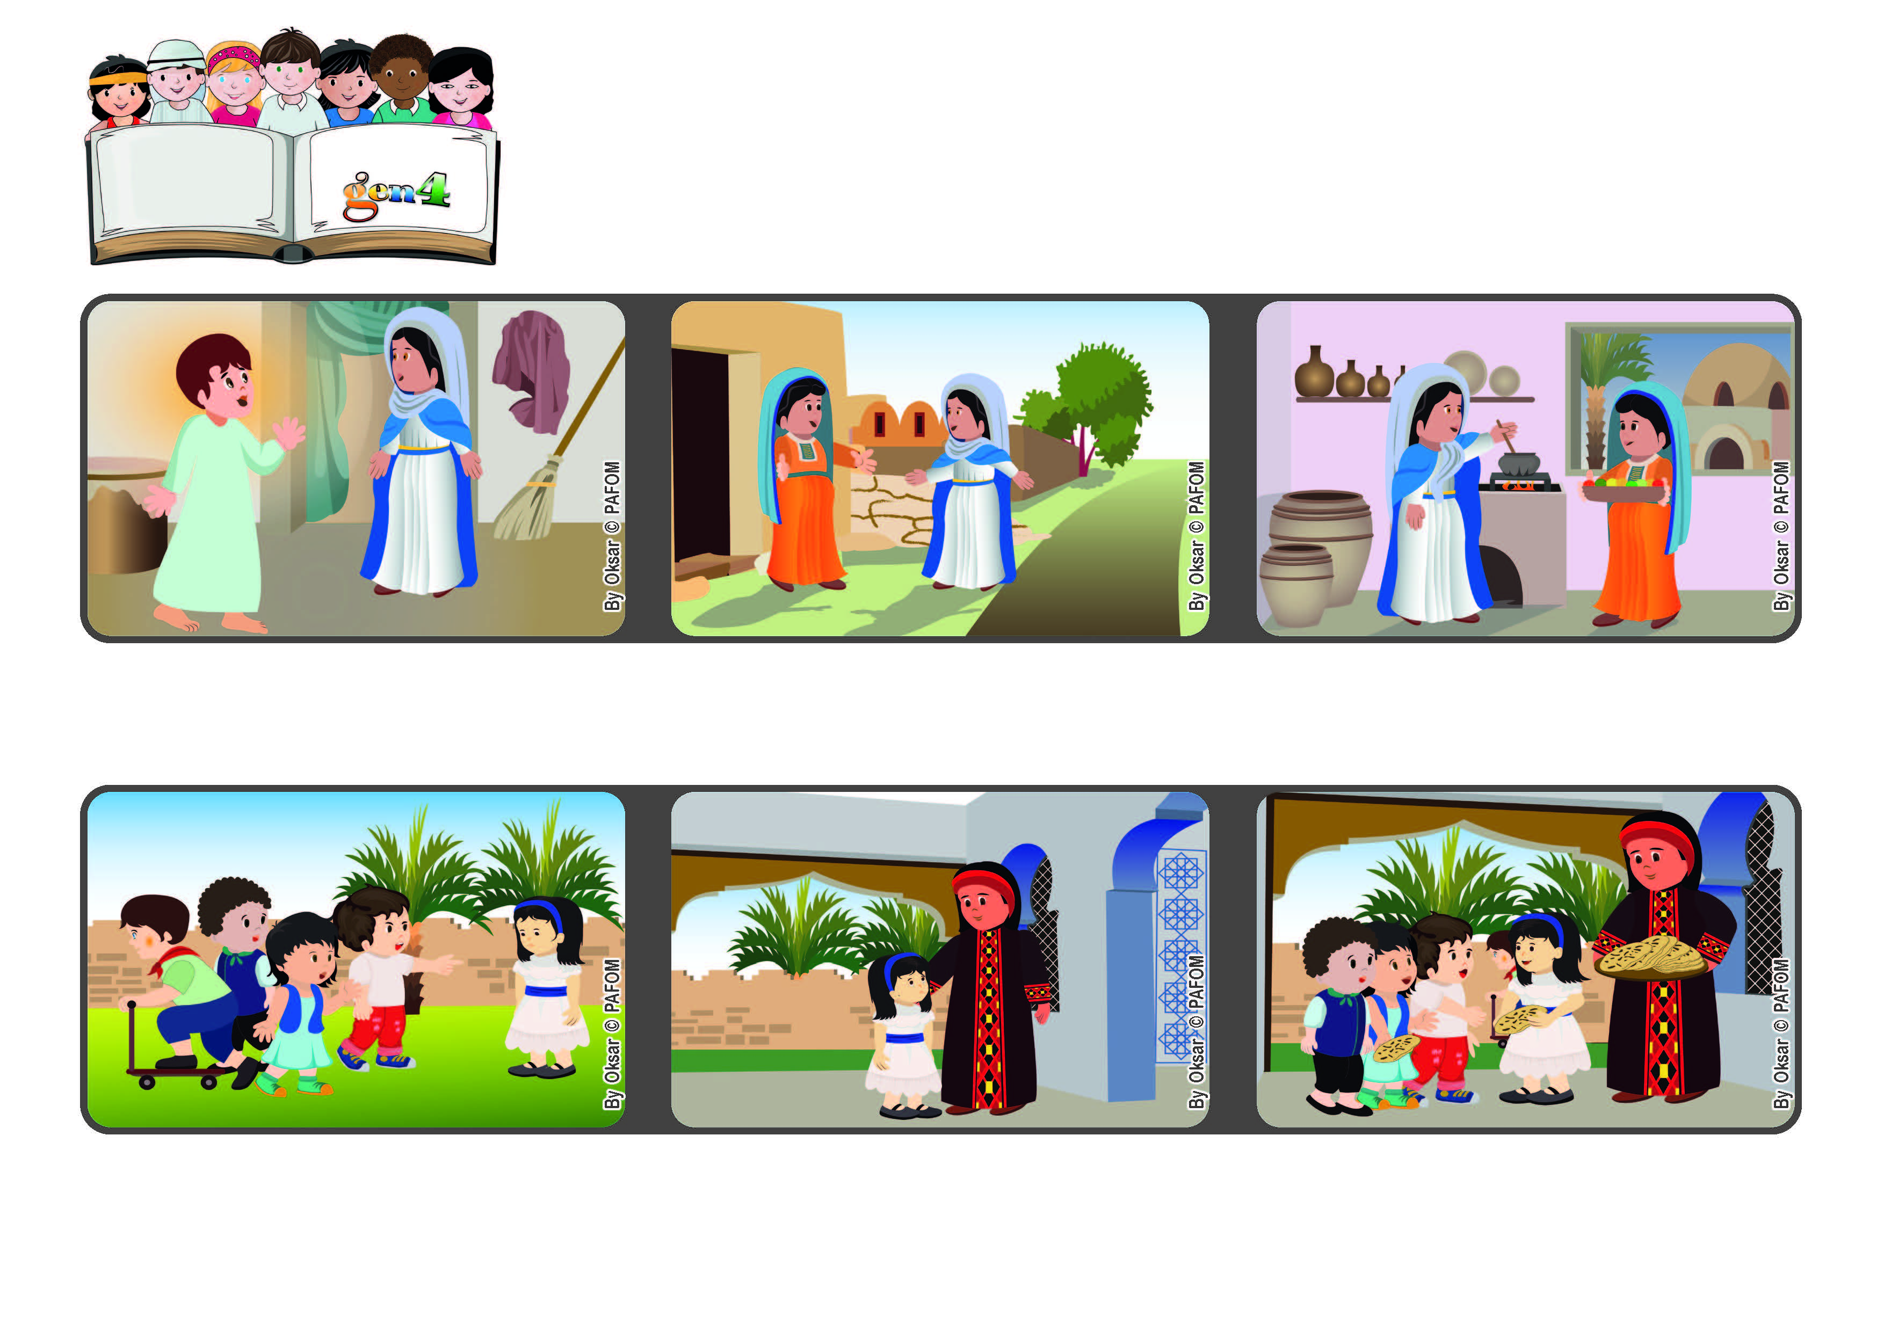

**«Bem-aventurada aquela que acreditou, porque se cumprirá o**

**que lhe foi dito da parte do Senhor» (Lc 1,45)**

**Acreditar nas palavras de Jesus**

**nos torna felizes**

**Maria soube que a sua prima Isabel esperava um filho. Ela enfrentou uma longa viagem para ir encontrá-la.**

**Quando Isabel viu Maria chegar, se alegrou e lhe agradeceu por ter dado o seu Sim ao anúncio do anjo. De fato, Jesus estava no seu ventre.**

**Isabel não era mais jovem e, por isso, Maria permaneceu com ela, para ajudá-la concretamente.**

**Fiz isso, vencendo a minha raiva e, quando chegaram, a minha mãe deu a cada uma um pão árabe redondo que tinha acabado de sair do forno. Elas voltaram para casa com esse pão e os seus pais, surpresos, quiseram nos conhecer.**

**Voltei para casa chorando, estava com muita raiva e disse à minha mãe: Nunca mais brincarei com essas crianças! Mas ela me disse: Enxugue as lágrimas, vá lá fora e convide-as a virem à nossa casa.**

**Experiência de Margaret da Terra Santa: Quando eu tinha cinco anos, eu saía muito para brincar ao ar livre, no nosso quarteirão. No entanto, algumas crianças me insultavam, e uma delas, particularmente naquele dia, me insultou muito.**

**”© PAFOM, Desenhos e textos elaborados pelo Centro Gen4”**

**Os gen4 são as crianças do Movimento dos Focolares, fundado por Chiara Lubich.**